331. Два точечных заряда q1 = 6 нКл и q2=3 нКл находятся на расстоянии r1 = 60см друг от друга. Какую работу необходимо совершить внешним силам, чтобы уменьшить расстояние между зарядами вдвое?

q1=6 нКл  q2= 3 нКл  r1 = 60 cм  r2 = r1/2 | Потенциал поля точечного заряда q1 на расстоянии r: 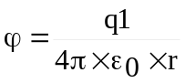.  Работа по перемещению заряда с r1 до r2 равна разности потенциалов в этих точках умноженной на заряд q2:  .  Нам известно, что r2 = r1/2, поэтому 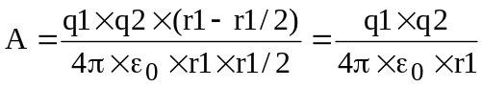.  Подставляем числа (переводя одновременно все величины в систему СИ).  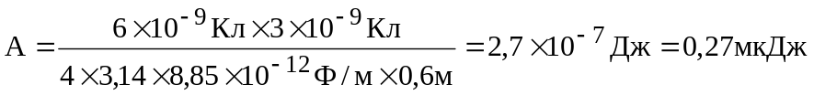.
A = ?

